МИНИСТЕРСТВО ОБРАЗОВАНИЯ И НАУКИ РФ

Федеральное государственное бюджетное образовательное учреждение высшего профессионального образования

“Московский Государственный Университет Связи и Информатики”

Кафедра математической кибернетики и информационных технологий

ЛАБОРАТОРНАЯ РАБОТА

по дисциплине: “Введение в ИТ”

Лабораторная работа №7

PQ5_timetable_ui

Выполнил студент группы БФИ-2102

Еремин Игнат Сергеевич

Проверил преподаватель:

Павликов А.Е.

Москва

2021

**Задание**

Создать приложение-расписание, используя библиотеку PQ5, привязать к нему базу данных.

В приложении должно быть 3 вкладки: расписание, предметы и учителя

Должна быть возможность редактировать базу данных из приложения с помощью кнопок *delete*, *join* (для каждой строки)

и *update*, *insert* (для окна).

**Используемые библиотеки**

Sys, PyQt5, psycopg2, datetime

**Результат**

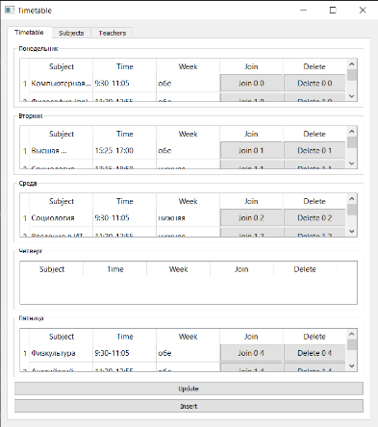

**Вывод**

При выполнении данной лабораторной работы я продолжил работу над созданием приложений с использованием библиотеки PyQt5. Также была использована база данных из лабораторно й работы №6. Были добавлены кнопки для редактирования базы данных из самого приложения.

В результате получилось приложение, которое выводит расписание на неделю, показывает список учителей и предметов, а также имеет кнопки для редактирования бд.